Adatbázisrendszerek
2. Konzultáció
2026.03.28

Készítette: Koncz József
Szak: Programtervező Informatikus
Neptunkód: KUETUO

Sárospatak, 2026

Tartalom
1. C nyelvű program 3
A program futása: 4
A program kódja: 4
2. B-fa építése 6
2.1. A) Építsen fel egy B-fát az alábbi elemekből, melyek beépülési sorrendje adott (minfeladat). 6
2.2. B) Törölje az elkészült B-fa-ból a 23 elemet. Tervezze át a B-fa-t. 9
2.3. C) Építsen fel egy B-fát az alábbi elemekből, melyek beépülési sorrendje adott. 9
3. ER modell – definíciók alapján 12
4. ER modell – szabadon meghatározható elemekkel 13
5. ER modell – Tanszék, Oktató, Tantárgy 14

Bevezetés
A feladat leírása
A

C nyelvű program

SQL nyelv

Adatbázis létrehozása: kuetuo
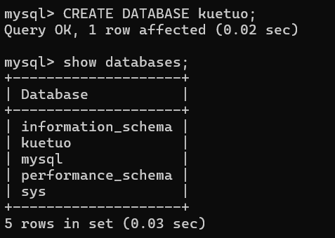

Táblák létrehozása
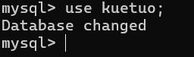
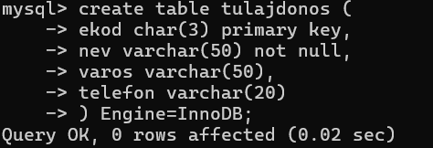
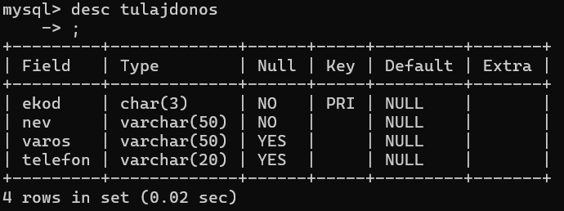
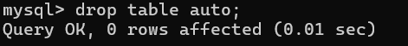

Koncz József
Programtervező Informatikus, BSc, hallgató

